# Go-DEX网络监控程序安装步骤

说明：本步骤适合Win7操作系统

1. 安装IIS

* 进入Win7控制面板,找到“程序 - 卸载”

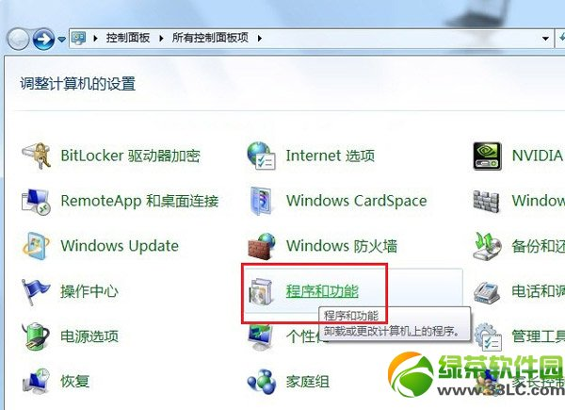

* 打开后点击左侧 “打开或关闭Windows功能”

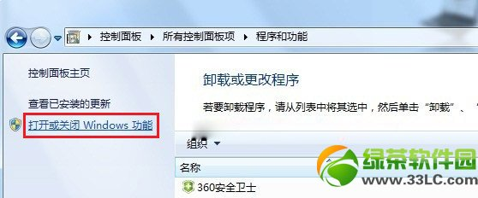

* 找到”internet信息服务”，按照下图打勾勾就行，包括红色箭头所指的地方；

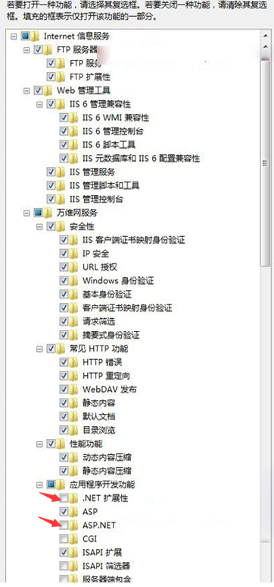

* 确定后等待安装完成；

1. 安装.net framework 4.5(详情略)
2. 安装.netframework4.5框架到IIS

* 同时按下Win+R键，输入cmd，点确定

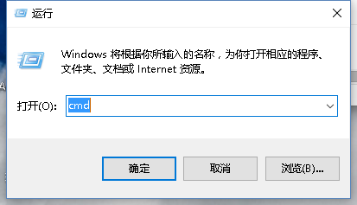

* **将下面的命令复制到命令窗口回车，拷贝到命令窗口只能用鼠标点右键，选择粘贴：**

**C:\WINDOWS\Microsoft.NET\Framework\v4.0.30319\aspnet_regiis.exe –i**

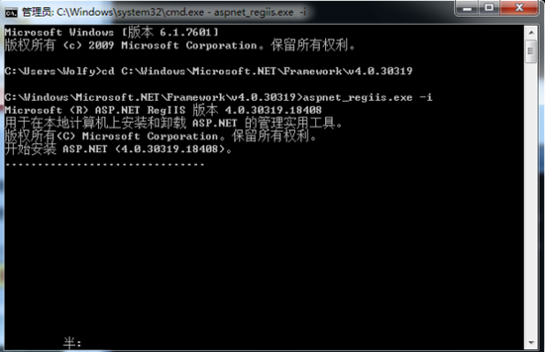

1. 配置IIS

* 修改C:\Windows\Temp文件夹权限，主要给IIS_Iuser赋予完全控制的权限；

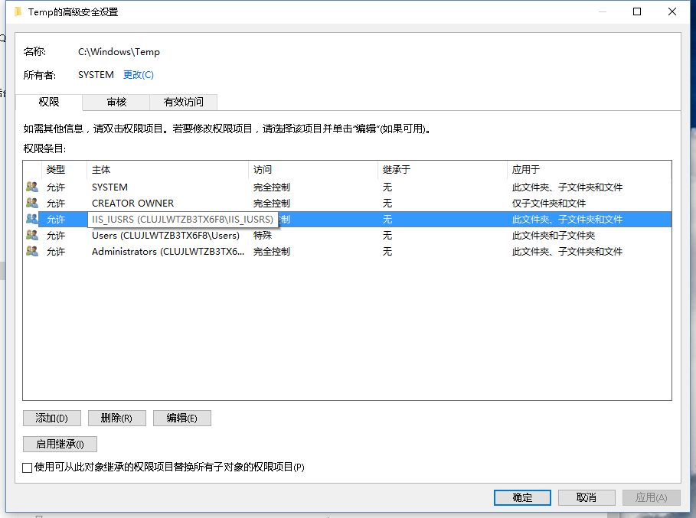

* 添加应用程序池GoDEX,.NET CLR版本选择V4.0,托管管道模式选择经典；

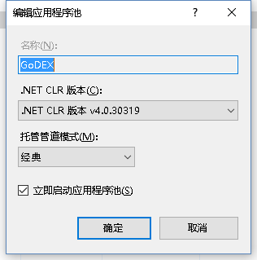

* 删除网站下的 Default Web Sites；添加网站GoDEX;主机名可以不填；

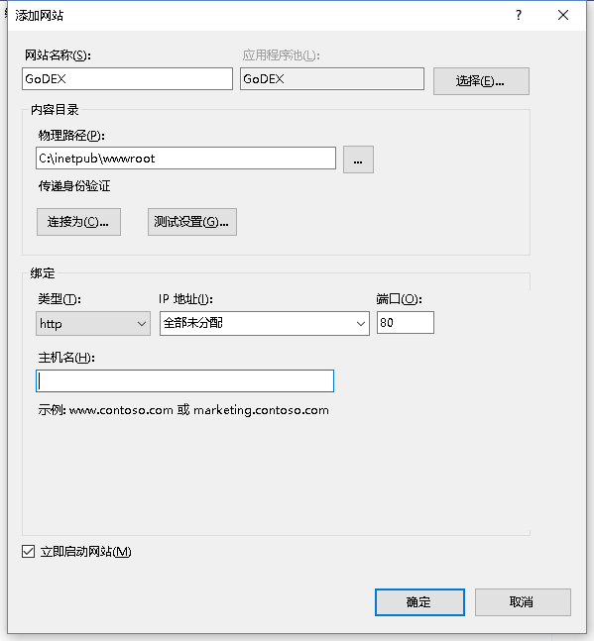

* 编辑Go-DEX网站权限，主要给IIS-IUSERS赋予完全控制的权限；

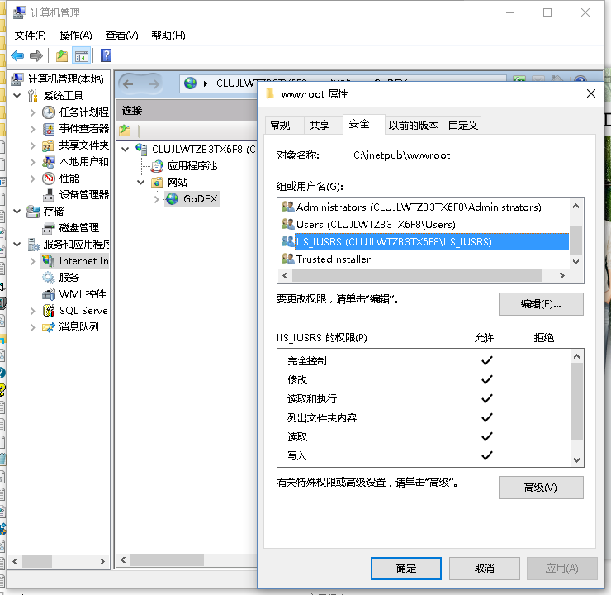

* 将本程序GoDEX文件夹下的内容拷贝至 C:\inetpub\wwwroot文件夹下；
* 设置默认文档为Login.aspx，至此，可以在浏览器输入 <http://localhost/>进行测试了，也可以直接输入本机IP地址进行访问;

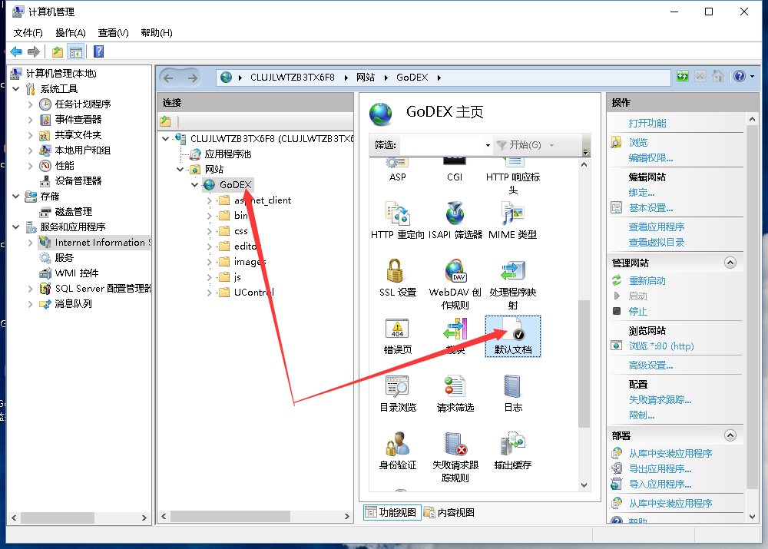

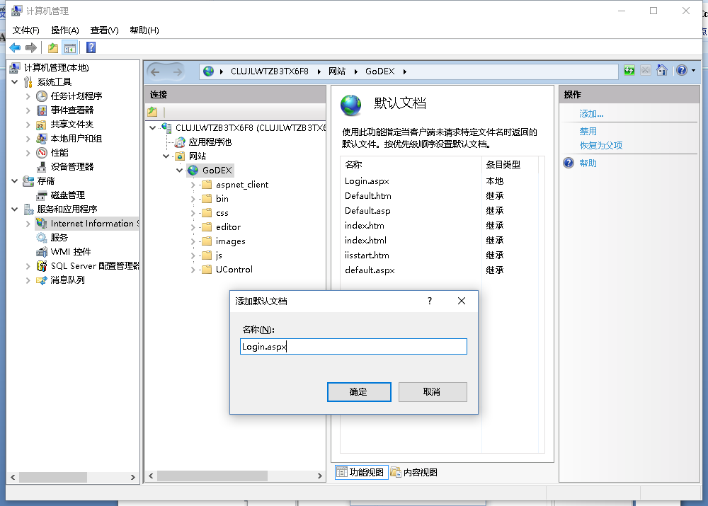

1. 安装数据库SqlServer2008Express，并配置成可远程访问;

* 启用数据库的sa用户；

打开Microsoft SQL Server Management,先用windows 身份验证登录；

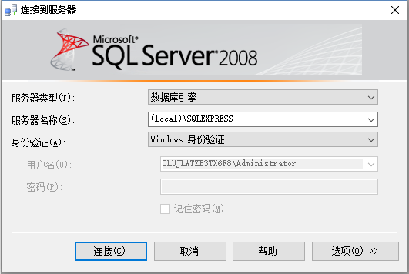

* 右键数据库服务器 – 属性，在“安全性”“连接”界面下设置如下两个图；

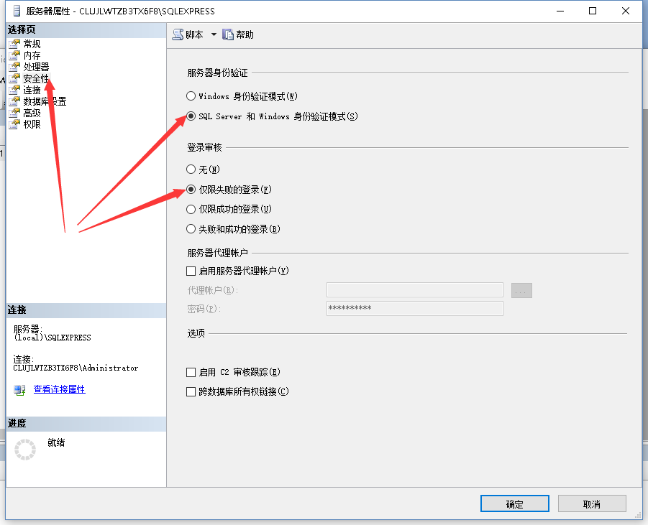

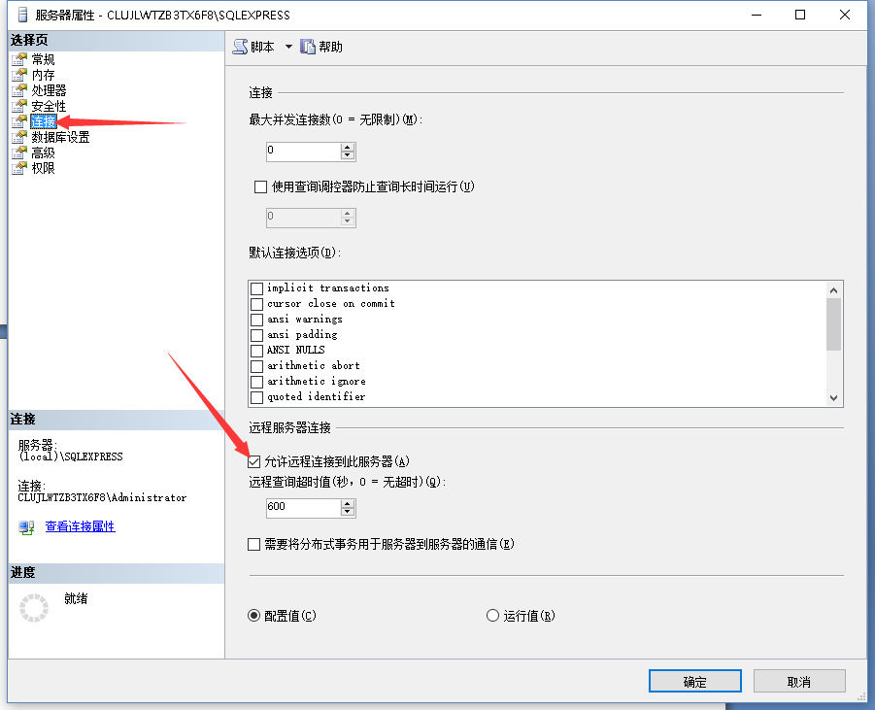

* 右键数据库服务器，选择“方面”，选择“服务器配置”，将RemoteDacEnabled设为True；

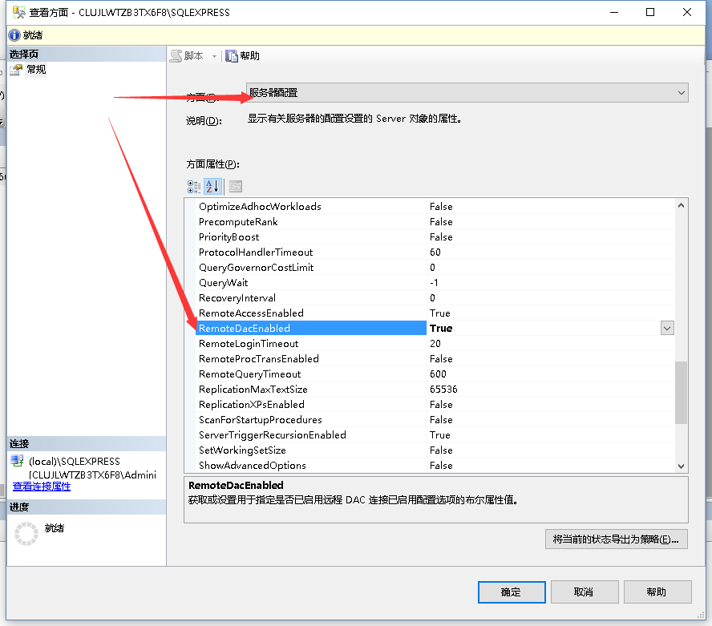

* 启用sa用户，右键sa属性，

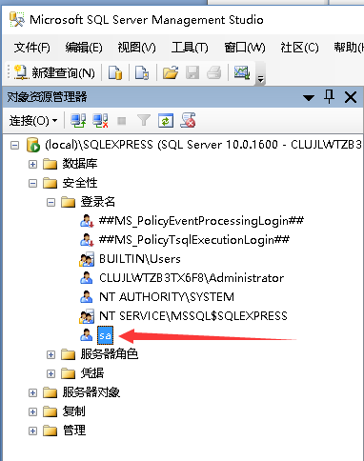

在常规中，设置sa用户的密码

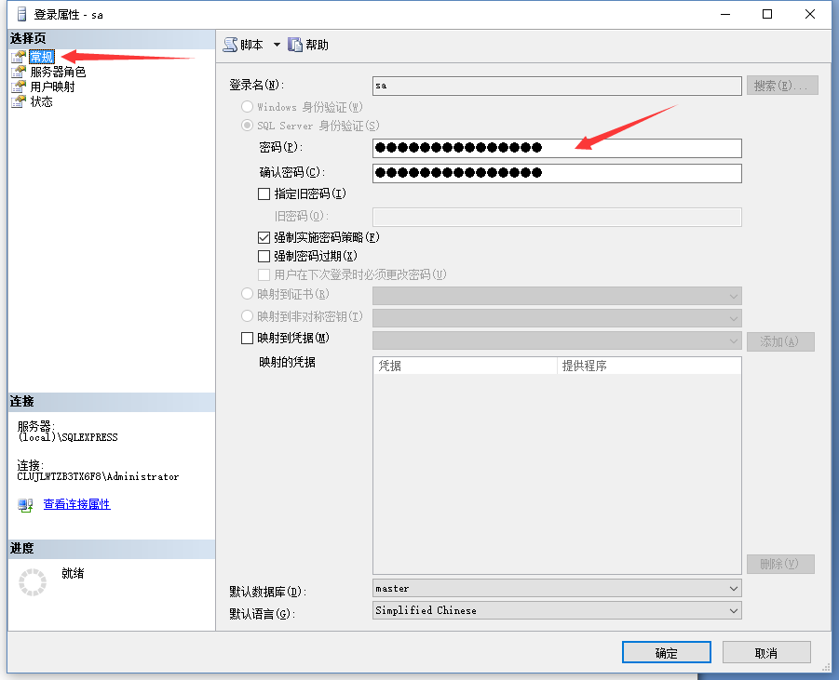

在状态下设置

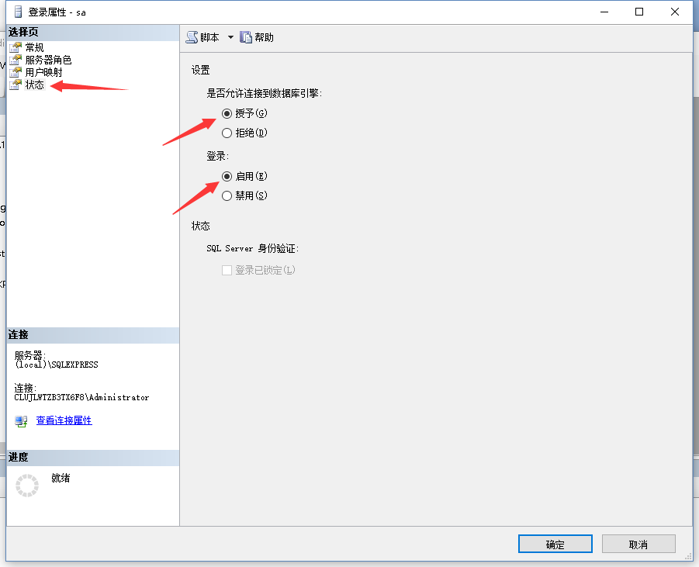

至此，就能用sa用户登录数据库了；

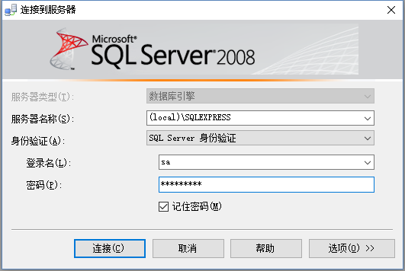

* 接下来启用Sqlserver2008Express的网络功能，右键“我的电脑” - “管理”-“服务器和应用程序” – “SQL Server 配置管理器” – “SQL Server 服务”，如果出现以下现象，则要修复安装 SQL Server 2008 Express；如果正常，可跳过该步骤；

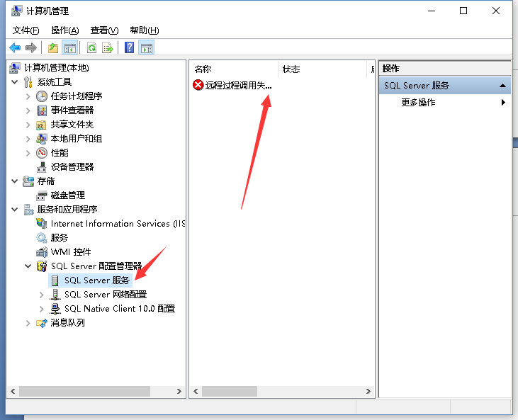

* 修复安装步骤：

打开安装包，点“维护”-“修复”，稍等片刻；

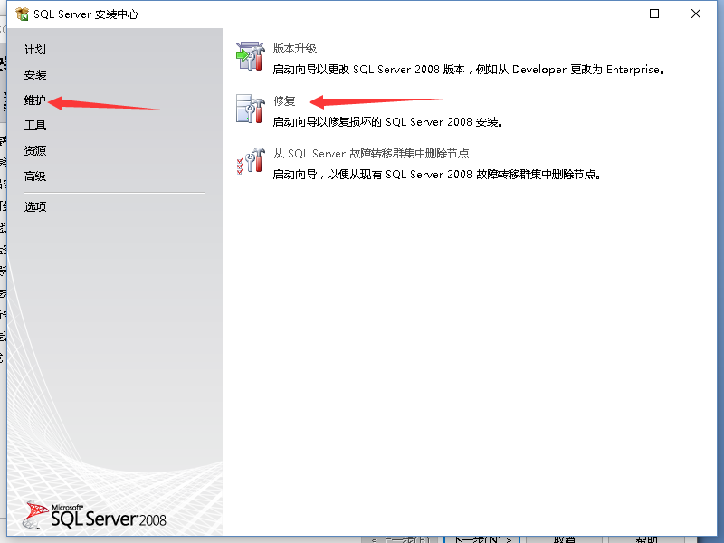

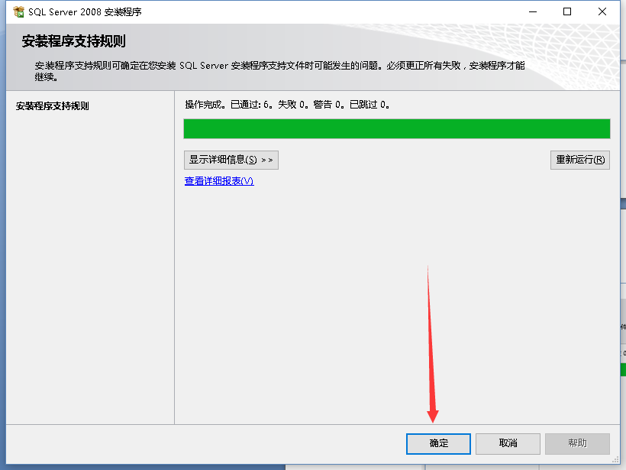

点“确定”，弹出如下界面；

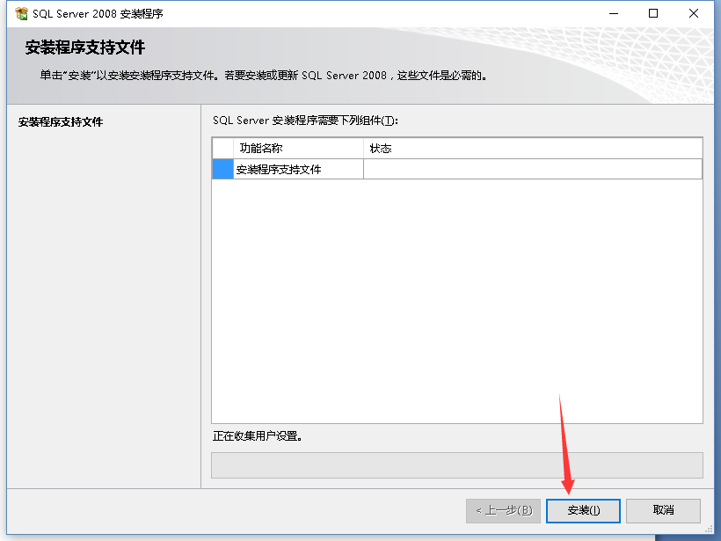

点“安装”，稍等片刻，再弹出一个界面；

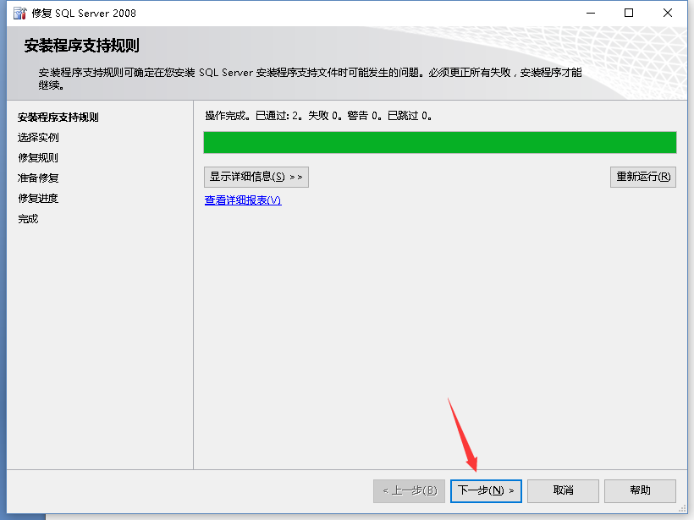

点“下一步”，指定修复实例：SQLEXPRESS,然后点下一步；

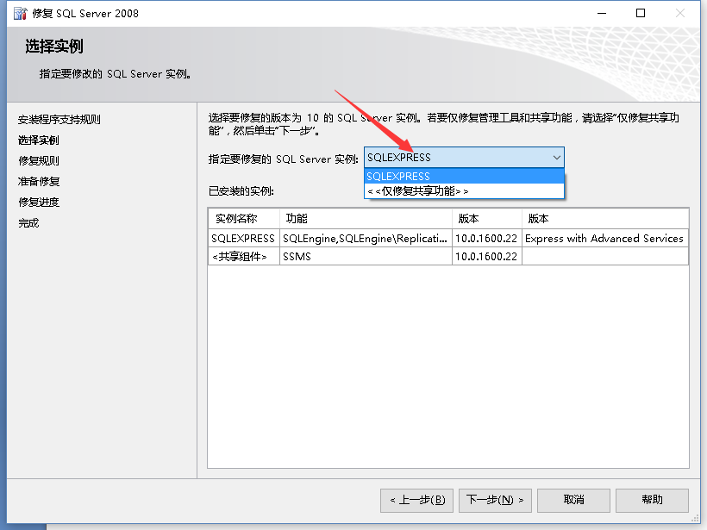

点“下一步”，点“修复”；